**Практическая работа № 2 «Стандартные программы в среде Windows »**

**Цель работы: Выполнив данную практическую работу, вы научитесь:**

* работать в программе **Калькулятор**
* работать в текстовом редакторе Word Pad;
* переключаться между приложениями

**Задание 1.**

1. Запустите программу Калькулятор и подсчитайте количество минут в году.
2. Программа **Калькулятор** позволяет выполнять арифметические, инженерные и статистические операции. Рассмотрим калькулятор. Выполним команду **Вид - Обычный** основного меню **Калькулятора**.
3. Работа с **Калькулятором** происходит так же, как при использовании обычного карманного калькулятора. Ввод чисел и команд может осуществляться с помощью мыши или с клавиатуры. При работе с мышью вы указываете цифру или действие, щелкая на кнопке **калькулятора**.
4. При работе с клавиатурой для ввода чисел нажимайте соответствующие цифровые клавиши.   
   ***Внимание!*** *Чтобы работать с калькулятором с помощью клавиатуры, необходимо нажать кнопку* ***Num Lock****.*
5. Для получения результата нажмите знак равенства на Калькуляторе или клавишу **Enter** на клавиатуре.

***Технология работы***

1. Запустите программу **Калькулятор**: откройте Главное меню, щелкнув на кнопке **Пуск**; выберите пункт **Программы**; выберите пункт **Стандартные**; выберите **Калькулятор** и щелчком мыши запустите программу.
2. Вычислите количество минут в году как произведение чисел 365x24x60, так как в году — 365 суток, в сутках — 24 часа, в часе — 60 минут. Для этого:
3. введите число 365, используя мышь: подведите указатель мыши к цифре 3 на **Калькуляторе** и щелкните левой кнопкой мыши, цифра появится на его индикаторе; аналогично введите остальные цифры числа;
4. введите действие «умножение», используя мышь: подведите указатель мыши к знаку умножения «х» на **Калькуляторе** и щелкните левой кнопкой мыши;
5. введите число 24, используя клавиатуру компьютера: при нажатии на цифровую клавишу цифра выводится на индикаторе **Калькулятора**;
6. введите действие «умножение», нажав комбинацию клавиш Shift+8 на алфавитно-цифровой части клавиатуры;
7. введите число 60, используя мышь или клавиатуру компьютера;
8. подведите указатель мыши к кнопке «=» на Калькуляторе и щелкните левой кнопкой мыши;
9. прочитайте на индикаторе **Калькулятора** результат;
10. закройте программу **Калькулятор**.

**Задание 2.**   
  
Запустите программу текстового редактора Word Pad, создайте и сохраните документ под именем Набор. Программа Word Pad предназначена для создания, редактирования и печати текстов. Она не обеспечивает поддержки таких функций, как проверка орфографии, перенос слов, использование словаря синонимов, вставка таблиц, но ее возможностей вполне достаточно для создания простого текстового документа. При подготовке текстового документа можно выполнять следующие действия:

1. ввод текста;
2. редактирование текста, то есть исправление ошибок или изменение текста;
3. сохранение документа.

Окно текстового редактора Word Pad представлено ниже на рисунке. Исследуйте назначение пунктов главного меню.

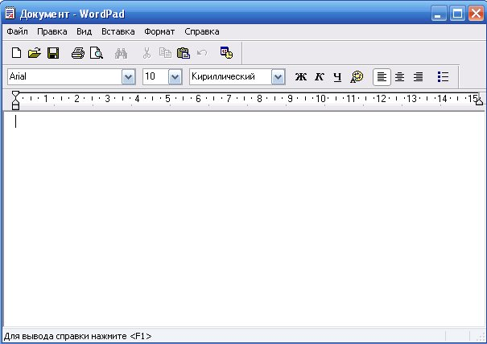

**Используемая литература:**

1. Макарова Н.В. Программа по информатике (системно-информационная концепция). К комплекту учебников по информатике 5-11 класс. Санкт-Петербург: Питер.2000г.
2. Информатика. 5-11 класс. /Под ред. Н.В. Макаровой. – СПб.: Питер, 2001
3. Ефимова О.В., Моисеева М.В., Ю.А. Шафрин Практикум по компьютерной технологии. Примеры и упражнения. Пособие по курсу «Информатика и вычислительная техника» - Москва: ABF,1997
4. Горячев А., Шафрин Ю. Практикум по информационным технологиям. М.: Лаборатория базовых знаний, 2001
5. Семакин И.Г., Шеина Т.Ю. Преподавание курса информатики в средней школе. М.: Лаборатория базовых знаний, 2002
6. Симонович С.В., Евсеев Г.А. Практическая информатика. Учебное пособие для средней школы. Универсальный курс. – Москва: АСТ-ПРЕСС: Информ-Пресс, 1998
7. Симонович С.В. Компьютер в вашей школе. М.: АСТ-ПРЕСС: Информком-Пресс, 2001